**LAPORAN TUGAS PEMROGRAMAN WEB**



Nama: Katrina Tambane

NIM: 202352032

*JURUSAN TEKNIK KOMPUTER*

*FAKULTAS TEKNIK*

*UNIVERSITAS PAPUA*

*2024*

**INPUT**

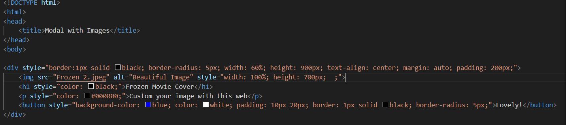

**OUTPUT**

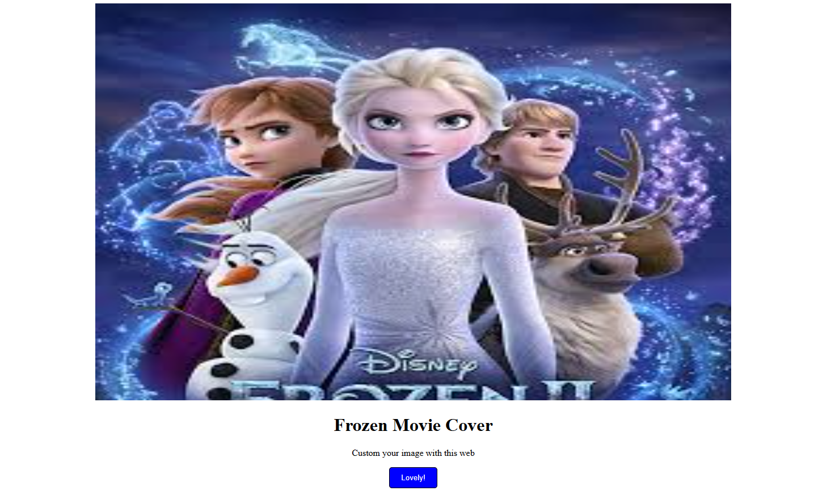

* **Penjelasan struktur HTML:**

1. <html>: Elemen akar dari dokumen HTML.
2. <head>: Berisi metadata tentang dokumen HTML, seperti judul dan gaya.
3. <title>: Mengatur judul halaman web.
4. <style>: Berisi gaya CSS yang menentukan tampilan elemen.
5. <body>: Berisi konten halaman web yang terlihat.
6. <div class="container">: Membuat elemen kontainer dengan kelas "container".
7. <img>: Menampilkan gambar.
8. Scr="C:\Users\agust\Pictures Pemandangan laut.webp": Mengatur sumber gambar ke jalur berkas yang ditentukan.
9. alt="Beautiful Image": Menyediakan deskripsi text alternatif untuk gambar, yang digunakan oleh pembaca layar atau saat gambar tidak dapat dimuat.
10. class="image": Menerapkan kelas "gambar" ke elemen gambar.
11. <h1>: Membuat elemen judul.
12. class="heading": Menerapkan kelas "heading" ke elemen heding.
13. <p>: Membuat elemen paragraf.
14. Class="paragraph": Menerapkan kelas "paragraf" ke elemen paragraf.
15. <button>: Membuat elemen tombol.
16. Class="button": Menerapkan kelas "tombol" ke elemen tombol.

* **Gaya CSS**

1. container: Menentukan gaya untuk elemen wadah.
2. border: Mengatur batas di sekeliling wadah. : Membulatkan sudut wadah.
3. border-radius width: Mengatur lebar wadah menjadi 60% dari lebar viewport.
4. height: Mengatur tinggi wadah menjadi 350 piksel.
5. text-align: Memusatkan konten didalam wadah. margin: auto; Memusatkan wadah secara horizontal.
6. padding: Menambahkan bantalan di sekitar konten dalam wadah.7.
7. image: Menentukan gaya untuk elemen gambar.
8. width: Mengatur lebar gambar menjadi 80% dari lebar wadah.
9. height: Mengatur tinggi gambar menjadi 200 piksel. heading: Menentukan gaya untuk elemen judul.
10. color: Mengatur warna teks judul menjadi hitam.
11. paragraph: Menentukan gaya untuk elemen paragraf. color: Mengatur warna teks paragraf ke warna abu-abu.
12. button: Menentukan gaya untuk elemen tombol.
13. background-color: Mengatur warna latar belakang tombol menjadi biru. color: Mengatur warna teks tombol menjadi putih.
14. padding: Menambahkan bantalan di sekitar teks tombol.
15. border: Mengatur batas di sekitar tombol.
16. border-radius: Membulatkan sudut tombol.
17. **INPUT**

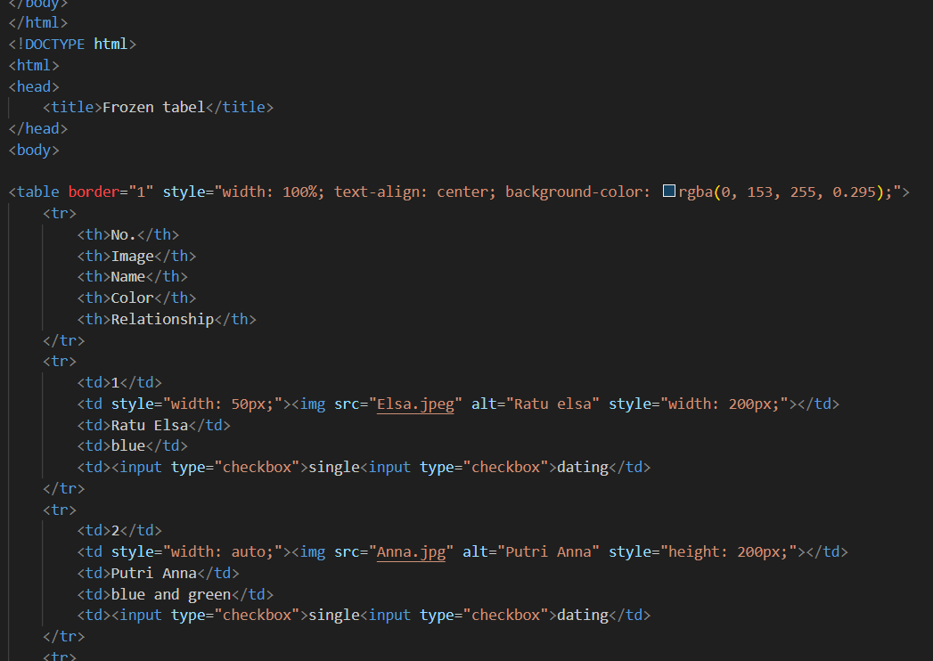

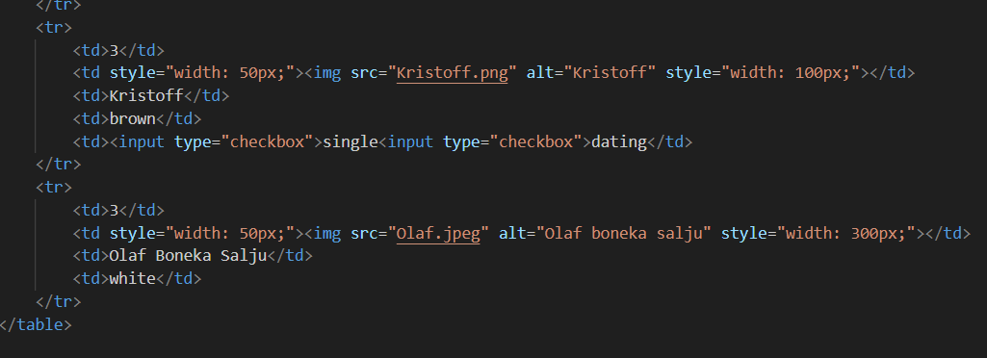

**OUTPUT**

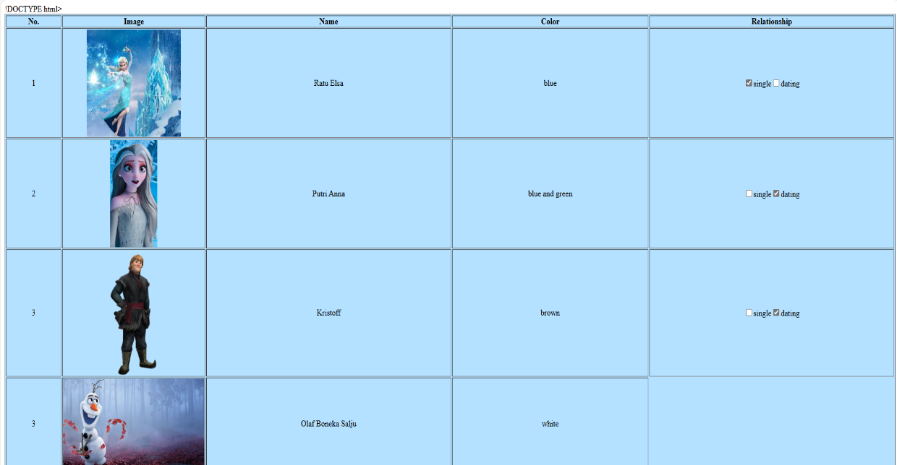

* **Penjelasan Struktur Kode Secara Umum**

1. <!DOCTYPE html>: Deklarasi tipe dokumen HTML5.
2. <html></html>: Tag akar dari semua elemen HTML.
3. <head></head> Bagian kepala dokumen, berisi metadata seperti judul, gaya (CSS), dan skrip (JavaScript).
4. <body></body>: Bagian badan dokumen, berisi konten yang akan ditampilkan di halaman web.

* **Elemen – elemen Penting**

1. <table></table>: Elemen untuk membuat table.
2. <tr></tr>: Elemen untuk membuat baris dalam tabel.
3. <th><th>: Elemen untuk membuat header sel dalam tabel.
4. <td></td>: Elemen untuk membuat sel data dalam tabel.
5. <img>: Elemen untuk menyisikan gambar.

**Gaya CSS Yang digunakan**

1. border-collapse: 50%;: Menggabungkan batas sel-sel tabel menjadi satu garis.
2. width: 70%;: Menetapkan lebar tabel menjadi 70% dari lebar container induknya. %;: Menetapkan tinggi tabel menjadi 30% dari tinggi container induknya.
3. height: 30 margin: 20px auto;: Memberikan margin 20px di atas dan bawah tabel, serta memusatkan tabel secara horizontal.
4. border: 0.5px solid black;: Memberikan batas pada tabel, header, dan sel dengan garis tipis berwarna hitam.
5. padding: 10px;: Memberikan jarak antara konten dan batas sel.
6. text-align: center;: Menyelaraskan teks di dalam sel ke tengah.
7. background-color: orange:: Memberikan warna latar belakang oranye pada header dan sel data.
8. width: 200px; height: auto;: Menetapkan lebar gambar menjadi 200 piksel dan menyesuaikan tinggi secara otomatis.

* **Fungsi Tiap Bagian kode**

1. <head>: Mendefinisikan judul halaman dan gaya CSS yang akan digunakan.
2. <table>: Membentuk struktur dasar tabel.
3. <tr>: Membuat baris baru untuk setiap tempat wisata.
4. <th>: Mendefinisikan header kolom (No., Image, Name Tempat wisata, Penjelasan). <td>: Menampilkan data untuk setiap tempat wisata (nomor, gambar, nama, dan penjelasan).
5. <img>: Menampilkan gambar dari lokasi yang ditentukan oleh atribut sre. <style>: Menentukan tampilan visual tabel, seperti warna, ukuran, dan tata letak.